**Градиент на экране Activity Android.**

Градиентная заливка экрана по сравнению с мотнотонным фоном выглядит более эстетично.  
А по сравнению с фоновым изображением занимает меньше места.  
Если оба этих условия важны, то понадобится сделать файл gradient.xml в папке res/drawable/

<?xml version="1.0" encoding="utf-8"?>

<selector xmlns:android="http://schemas.android.com/apk/res/android">

<item>

<shape>

<gradient android:type="linear"

android:endColor="#626262"

android:startColor="#323232"

android:angle="180.0" />

<corners android:radius="15.0dip" />

</shape>

</item>

</selector>

А затем добавить в необходимый layout файл ссылку на gradient.xml

<?xml version="1.0" encoding="utf-8"?>

<LinearLayout xmlns:android="http://schemas.android.com/apk/res/android"

android:orientation="vertical"

android:layout_width="fill_parent"

android:layout_height="fill_parent"

android:background="@drawable/gradient"

>

</LinearLayout>

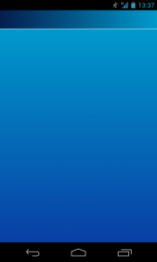

Экран с градиентной заливкой.